DOCUMENTACIÓN UNILIB

Integrantes:
Alonso Valenzuela
Fabian Muñoz
Sebastian Fica
Jonathan Pozo

Profesora:
Eliana Mallen Gonzalez Gonzalez

Materia:
Ingeniería de software

Contexto:
El presente informe detalla el diseño de “UNILIB”, una aplicación orientada a optimizar el acceso de los estudiantes a los servicios de biblioteca. Su objetivo principal es facilitar la consulta del catálogo digital, verificar la disponibilidad de textos y permitir la autogestión de los usuarios.
A continuación, se presentarán las interfaces desarrolladas para el inicio de sesión, la exploración bibliográfica y el control de préstamos, devoluciones y multas, destacando la estructura y la experiencia de usuario del sistema.

Tecnologías y Herramientas Utilizadas:

Herramienta | Uso
Figma | Prototipado interactivo
Jira Software | Gestión y planificación de pruebas
Zephyr Scale | Diseño y ejecución de casos de prueba
GitHub | Control de versiones y almacenamiento de documento

Prototipo del Sistema:
Descripción del prototipo:

Autenticación y Cuentas: Abarca desde la pantalla de inicio público hasta el ingreso de usuario, creación de cuentas, recuperación de credenciales y pantallas de confirmación de datos.
Navegación y Ajustes: Muestra las vistas de inicio (con y sin sesión iniciada), el comportamiento del menú desplegable y la sección de configuración del perfil.
Exploración y Catálogo: Detalla el recorrido del usuario al buscar material: vista general del catálogo, filtros de búsqueda, revisión de descripciones detalladas, verificación de disponibilidad de copias y los pasos de confirmación para reservar un texto.
Gestión de Préstamos: Incluye el área personal del estudiante donde visualiza sus préstamos activos, fechas límite de devolución y los reportes de multas pendientes.

Evidencias:

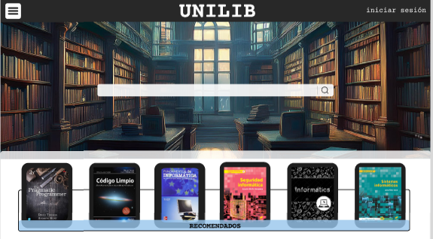
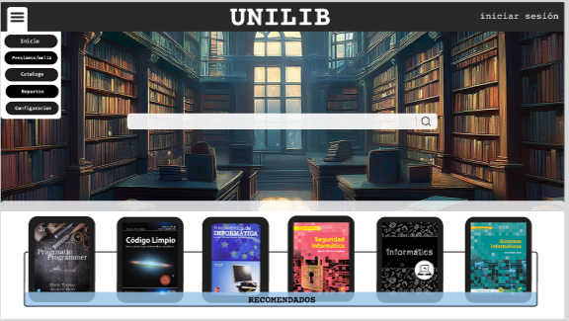
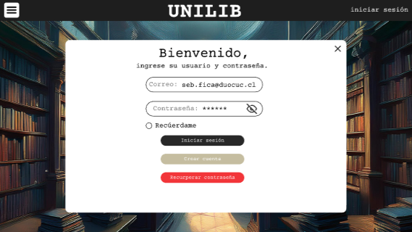
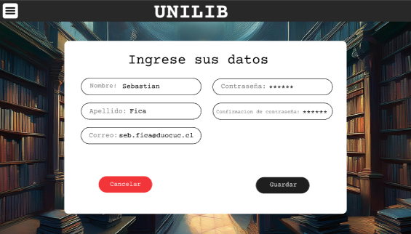
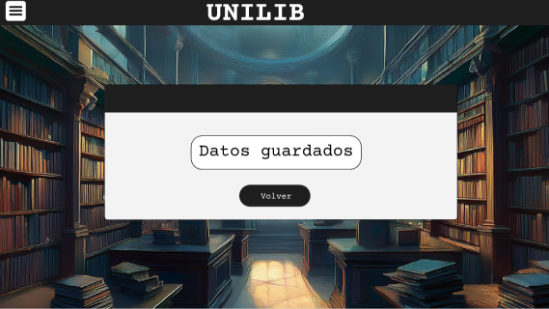
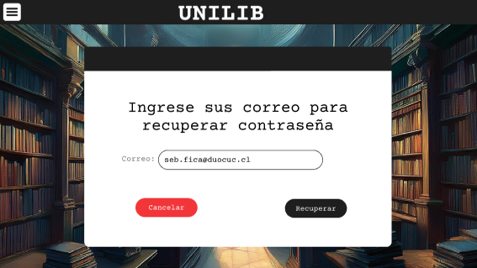
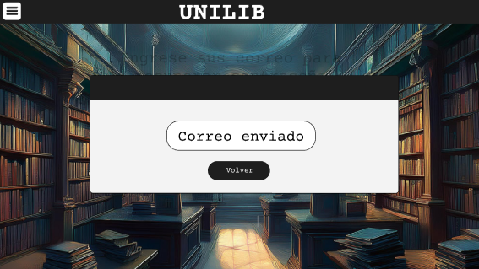
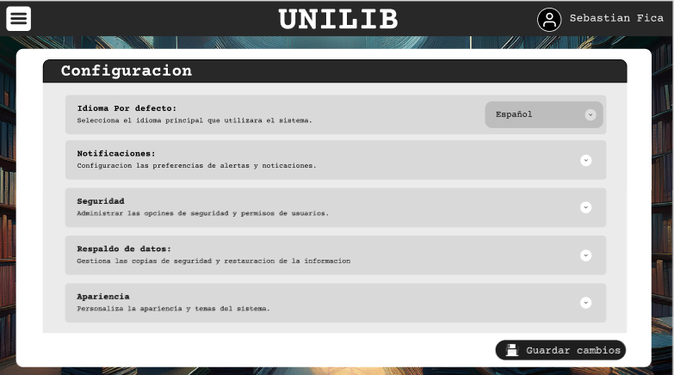
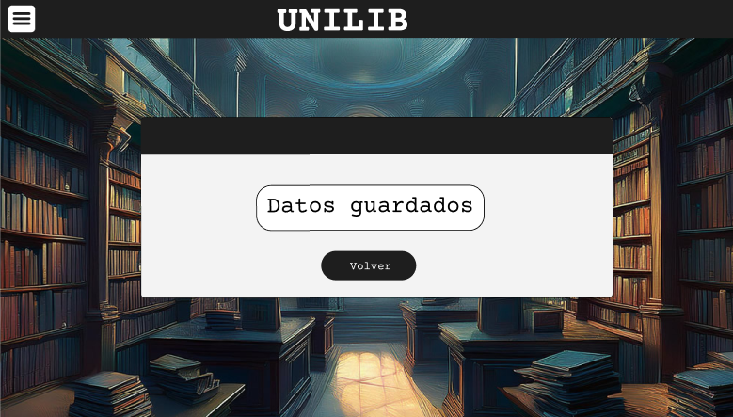
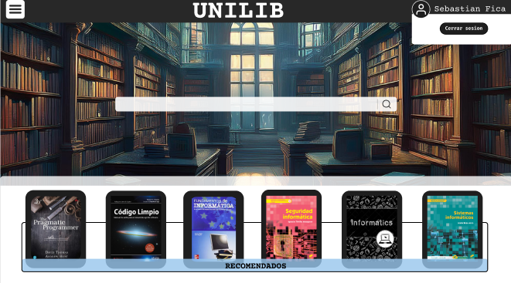
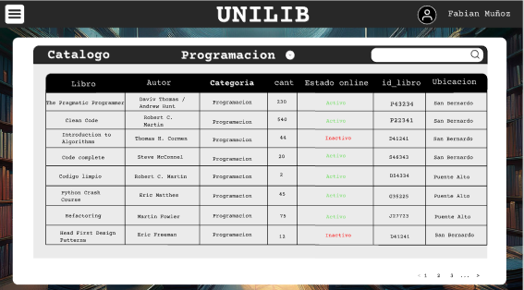
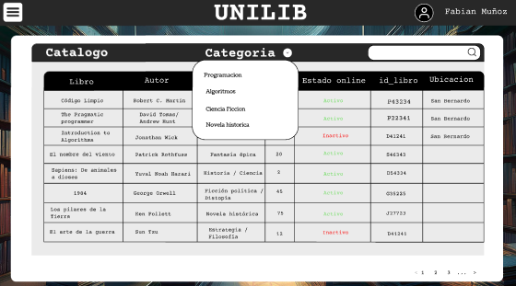
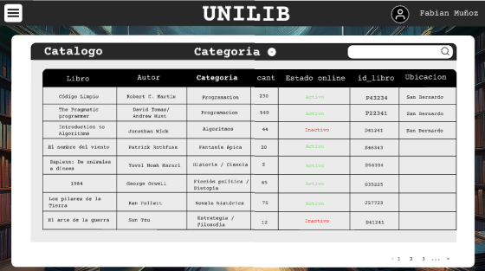
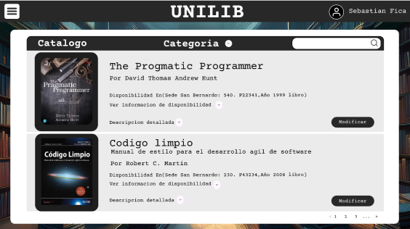
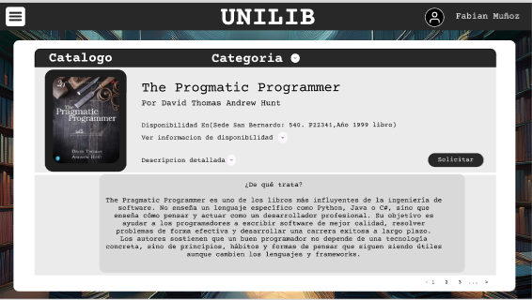
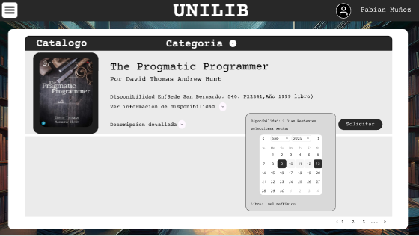
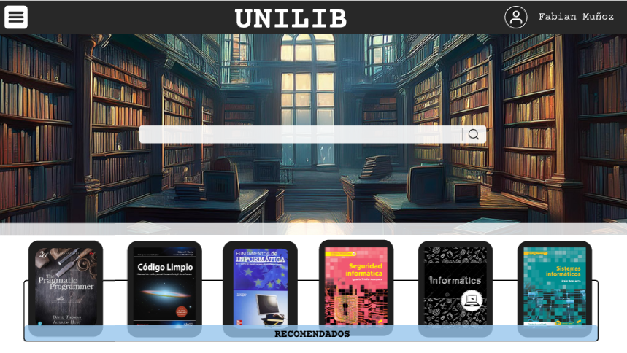
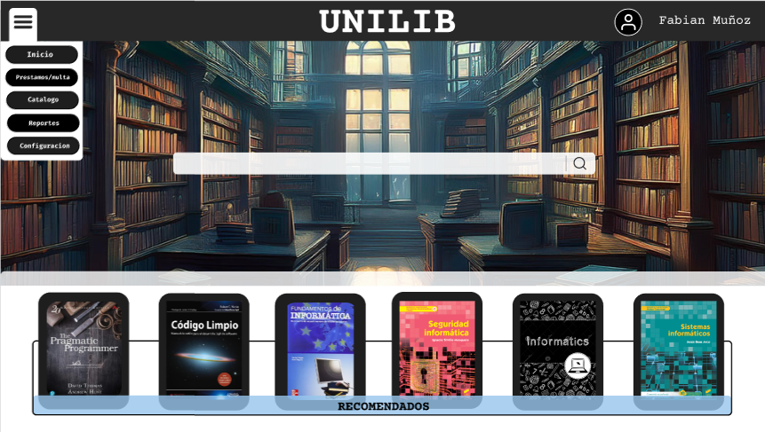
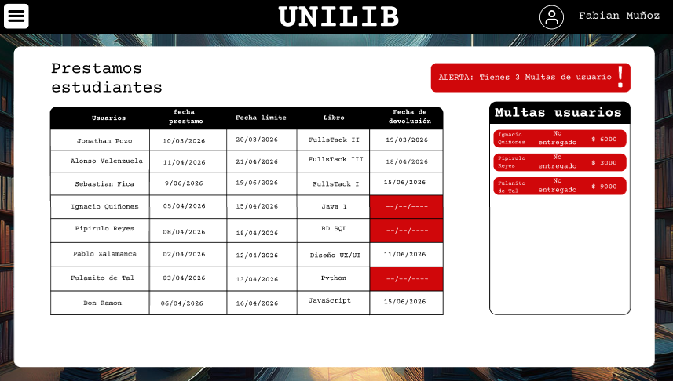
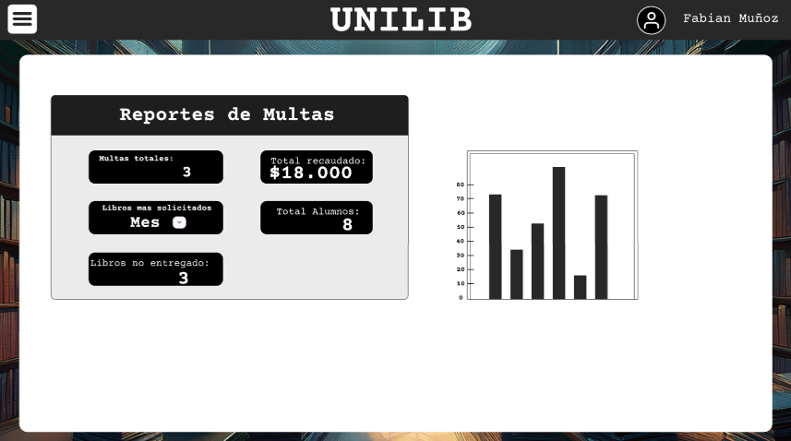

Planificación de Pruebas:
Para comprobar las características del sistema UNILIB, se emplearon Jira Software y Zephyr Scale. Estas herramientas facilitaron la planificación, documentación, ejecución y supervisión de los casos de prueba diseñados para el proyecto. Las evaluaciones se centraron en las funciones esenciales del sistema de bibliotecas, asegurando que se cumplieran los requisitos funcionales estipulados.

Casos de Prueba:
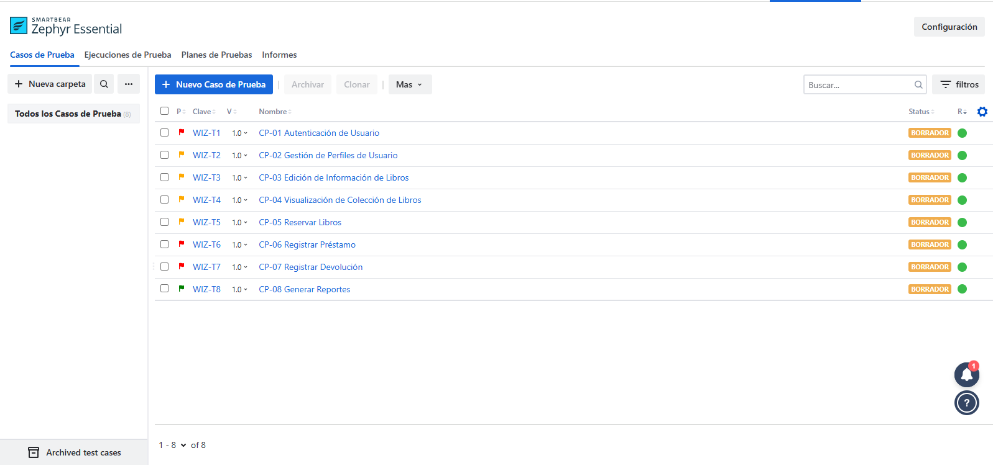
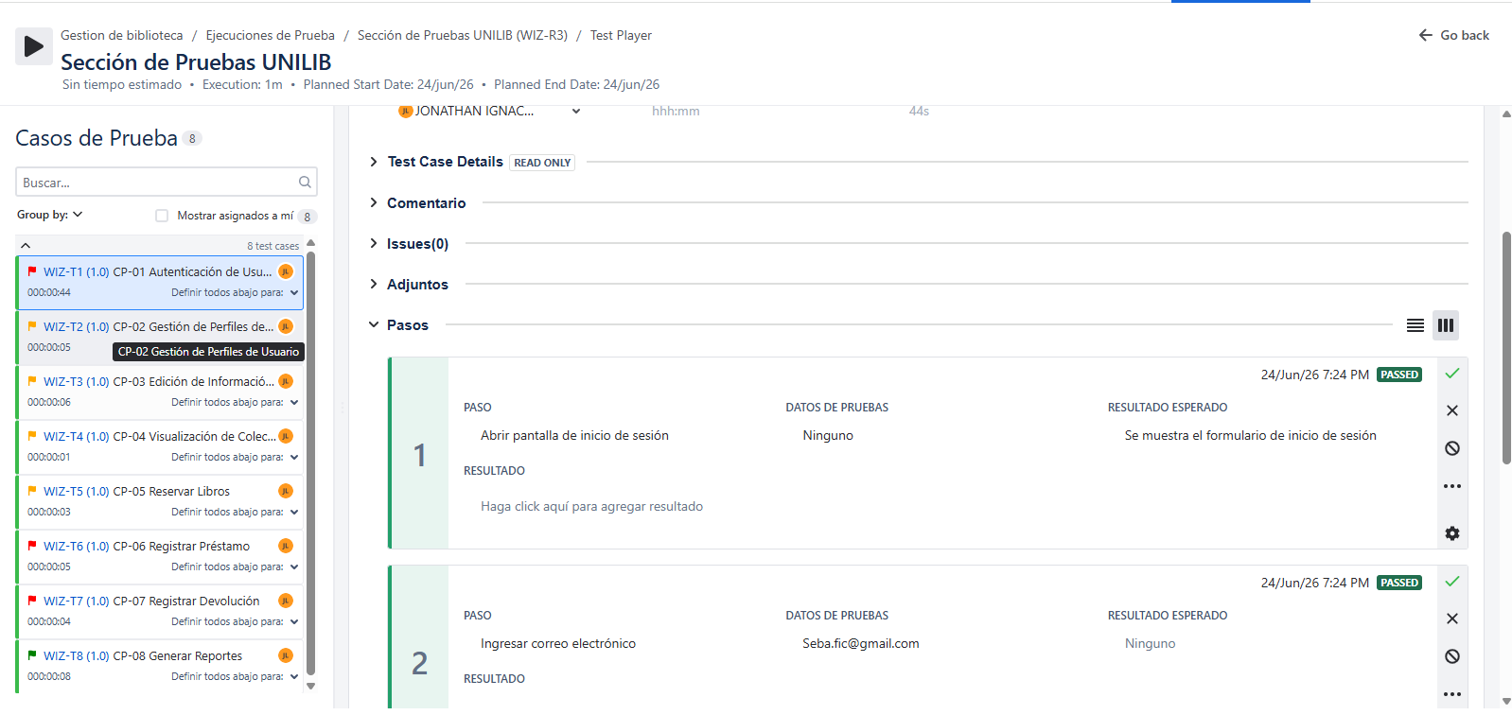

La realización de los casos de prueba hizo posible comprobar que las funciones clave del sistema UNILIB funcionan adecuadamente. Todos los casos establecidos se llevaron a cabo con éxito, y los resultados coincidieron con lo que se había anticipado. No se encontraron fallos graves que pudieran perjudicar el funcionamiento del sistema durante la etapa de validación.

